雲林縣尖山國小100學年度健康促進學校
—健康教學與活動成果
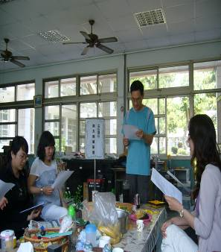 | 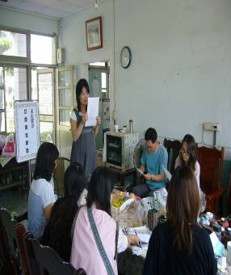
利用週三進修時間進行各項議題之研習
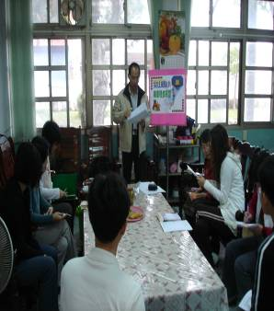 | 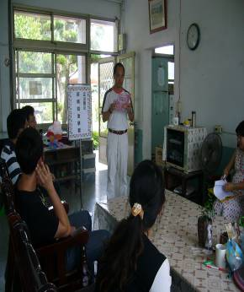
利用週三進修時間進行各項議題之研習
雲林縣尖山國小100學年度健康促進學校
—健康教學與活動成果
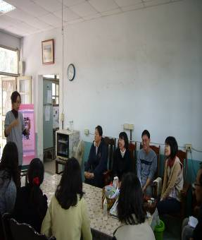 | 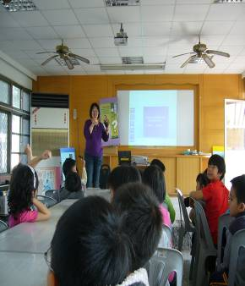
衛生所的護士到校進行師生研習活動
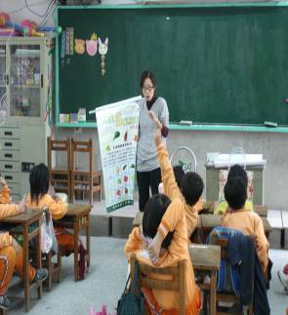 | 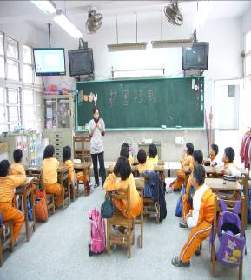
衛生所的護士到班上進行學生研習活動

雲林縣尖山國小100學年度健康促進學校
—健康教學與活動成果
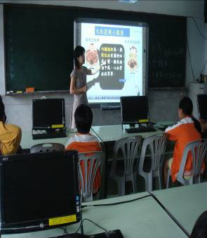 | 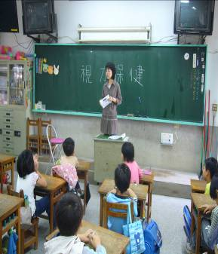
護理師到班上進行宣導
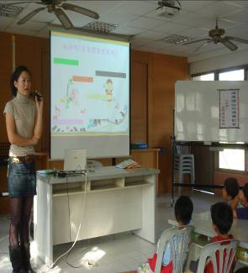 | 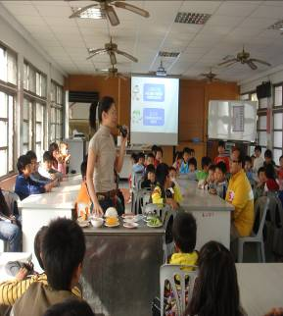
外聘營養師到校進行營養教育

